паспорт инвестиционной площадки

Раздел 1. Общая информация
1.1 | Общая информация
1.1.1 | Название площадки | Промышленная площадка
1.1.2 | Субъект РФ | Новгородская область
1.1.3 | Тип площадки | Гринфилд
1.1.4 | Адрес площадки | Новгородская обл., Холмский муниципальный район, Холмское городское поселение, г. Холм, ул. Калитина, земельный участок 83
1.1.5 | Кадастровый номер | 53:19:0010444:132
1.1.6 | Место на карте | 57.132951, 31.166103
1.1.7 | Форма собственности | земельный участок, государственная собственность на который не разграничена
1.1.8 | Контактное лицо для взаимодействия | Прокофьева Татьяна Александровна
1.1.9 | Контактный телефон | 8-816-54-59-697
1.1.10 | Контактный email | admh_oumi@mail.ru
1.1.11 | Прикрепить файл
1.2 | Транспортная доступность
1.2.1 | Расстояние до Москвы (км) | 500
1.2.2 | Расстояние до Санкт-Петербурга (км) | 400
1.2.3. | Расстояние до регионального центра (км) | 200
1.2.4.1 | Название ближайшего города | Старая Русса
1.2.4.2 | Расстояние до ближайшего города (км) | 100
1.2.5.1 | Название ближайшего шоссе с указанием километра в месте примыкания | Площадка расположена вдоль автомобильной дороги «Холм – Морхово –Большое Ельно» - Самохвалово -Плоскошь
1.2.5.2 | Расстояние до ближайшего шоссе (км) | 3 км до трассы Р 51 «Шимск-Старая Русса – Невель»
1.2.6 | Автомобильные пути на территории площадки | отсутствуют
1.2.7.1 | Название ближайшего ж/д станции | Локня (Псковская область)
1.2.7.2 | Расстояние до ближайшей ж/д станции (км) | 80
1.2.7.3 | Наличие присоединения к ж/д путям | отсутствует
1.2.7.4 | Наличие ж/д путей на территории площадки | отсутствуют
1.2.8.1 | Название ближайшего аэропорта | Пулково, Санкт Петербург
1.2.8.2 | Расстояние до ближайшего аэропорта (км) | 400
1.2.9.1 | Название ближайшего морского порта | Санкт-Петербург
1.2.9.2 | Расстояние до ближайшего морского порта (км) | 400
1.2.10.1 | Название ближайшего речного порта | Великий Новгород
1.2.10.2 | Расстояние до ближайшего речного порта (км) | 200

Раздел 2. Земельный участок и инфраструктура площадки
2.1 | Земельный участок
2.1.1 | Площадь земельного участка, га | 1,5
2.1.2 | Форма земельного участка | Форма трапеции
2.1.3 | Размеры земельного участка: длина и ширина | 185,2 х 81
2.1.4 | Рельеф земельного участка (горизонтальная поверхность, монотонный склон; уступы; сложный ландшафт (лощины, промоины, ямы, обрывы, бугры и т.п.); смешанный ландшафт) | Смешанный ландшафт
2.1.5 | Вид грунта | Песчано-гравийная смесь, суглинистые почвы
2.1.6 | Глубина промерзания, м | 1,5
2.1.7 | Уровень грунтовых вод, м | 2-2,8
2.1.8 | Возможность затопления во время паводков | отсутствует
2.1.9 | Возможность расширения земельного участка (да, нет) | да
2.1.10 | Категория земель (земли сельскохозяйственного назначения; земли поселений; земли промышленности, энергетики, транспорта, связи, радиовещания, телевидения, информатики, земли для обеспечения космической деятельности, земли обороны, безопасности и земли иного специального назначения; земли особо охраняемых природных территорий и объектов; земли лесного фонда; земли водного фонда; земли запаса) | Земли населенных пунктов
2.1.11 | Функциональная зона (жилая, общественно-деловая, производственная, инженерной и транспортной инфраструктуры, сельскохозяйственного использования, рекреационного назначения, иное) | П-2.Зона размещения промышленных предприятий V-IV классов опасности выделена для обеспечения правовых условий формирования территорий, на которых осуществляется производственная деятельность
2.1.12 | Описание близлежащих территорий и их использования | ООО «Норд-Вест-Трэвел» (производство пиломатериалов)
2.1.12.1 | Расстояние до ближайших жилых домов (км) | 0,09
2.1.12.2 | Близость к объектам, загрязняющим окружающую среду (указать тип загрязнения и расстояние, км) | нет
2.1.13 | Ограничения использования участка (санитарно-защитная зона, водоохранная зона, зона охраны объектов культурного наследия, близость к природным заповедникам, охранные зоны инженерных коммуникаций, иное) | нет
2.1.14 | Виды разрешенного использования, исходя из функционального зонирования | Коммунальное обслуживание (код 3.1),  Бытовое обслуживание (код 3.3),  Обеспечение научной деятельности (код 3.9),  Деловое управление (код 4.1),  Обслуживание автотранспорта (код 4.9),  Спорт (код 5.1),  Легкая промышленность (код 6.3),  Пищевая промышленность (код 6.4),  Нефтехимическая промышленность (код 6.5),  Строительная промышленность (код 6.6),  Энергетика (код 6.7),  Связь (код 6.8),  Склады (код 6.9),  Целлюлозно-бумажная промышленность (код 6.11),  Автомобильный транспорт (код 7.2)  Обеспечение внутреннего правопорядка (код 8.3)  Земельные участки (территории) общего пользования (код 12)
2.1.15 | Текущее использование площадки | Не используется
2.1.16 | История использования площадки | Не использовалась
2.1.17 | Близость к водным ресурсам | В 500 метрах от реки Кунья и 700 метров от реки Большой Тудёр
2.1.18 | Условия приобретения (пользования) площадки (покупка, аренда и т.д.) | Аренда или продажа
2.1.18.1 | Условия аренды (приобретения) участка | Арендная плата 3,88 рубля за кв. м в год (по состоянию на 01.09.2018)
2.1.18.2 | Расчетная стоимость аренды | 58195,50 рублей в год
2.1.18.3 | Прочие затраты, связанные с приобретением площадки (топографическая съемка, составление кадастрового плана, межевание и т.д.) | отсутствуют
2.2 | Инженерные изыскания на территории площадки
2.2.1 | Наличие геоподосновы земельного участка | нет
2.2.2 | Инженерно-геодезические изыскания | нет
2.2.3 | Инженерно-геологические изыскания | нет
2.2.4 | Инженерно-гидрометеорологические изыскания | нет
2.2.5 | Инженерно-экологические изыскания | нет
2.2.6 | Археологические изыскания | нет
2.2.7 | Аэрофотосъемка | имеется
2.3 | Здания и сооружения
2.3.1 | Существующие административные помещения | Нет
2.3.2 | Общий размер административных помещений (тыс. кв.м) | Нет
2.3.3 | Размер свободных административных помещений (тыс. кв.м) | Нет
2.3.4 | Ставка арендной платы административных помещений, руб/кв.м. в год, без НДС | нет
2.3.5 | Существующие производственные помещения | нет
2.3.6 | Общий размер производственных помещений (тыс. кв.м) | нет
2.3.7 | Размер свободных производственных помещений (тыс. кв.м) | нет
2.3.8 | Ставка арендной платы производственных помещений, руб/кв.м. в год, без НДС | нет
2.3.9 | Существующие складские помещения | нет
2.3.10 | Общий размер складских помещений (тыс. кв.м) | нет
2.3.11 | Размер свободных складских помещений (тыс. кв.м) | нет
2.3.12 | Ставка арендной платы складских помещений, руб/кв.м. в год, без НДС | нет
2.3.13 | Наличие сводного плана инженерных коммуникаций | нет
2.4 | Электроэнергия на территории площадки
2.4.1 | Электрическая мощность (МВт) | Нет данных
2.4.2 | Свободная электрическая мощность (МВт) | нет
2.4.3 | Источник(и) электроэнергии, с указанием количества и мощности (МВт) | От линии ВЛ-4/10кв ПС «Холм»
2.4.4 | Наличие проработанной концепции энергоснабжения | нет
2.4.5 | Стоимость подключения к эл. сетям (руб/кВт без НДС) | Стоимость подключения будет зависеть от запрашиваемой мощности
2.4.6 | Стоимость услуг по передаче электроэнергии (руб/кВт*ч без НДС) | Согласно утвержденным тарифам
2.5 | Газообеспечение площадки – район не газифицирован
2.5.1 | Мощность по газу (кбм/ч) | нет
2.5.2 | Свободная мощность по газу (кбм/ч) | нет
2.5.3 | Источник(и) газообеспечения, с указанием количества и мощности (кбм/ч) | нет
2.5.4 | Стоимость газа (руб/кбм без НДС) | нет
2.6 | Тепловая энергия на территории площадки
2.6.1 | Мощность тепловой энергии (Гкал/ч) | нет
2.6.2 | Свободная мощность тепловой энергии (Гкал/ч) | нет
2.6.3 | Источник тепловой энергии, с указанием количества и мощности (Гкал/ч) | нет
2.6.4 | Стоимость теплоэнергии (тыс. руб/Гкал без НДС) | нет
2.7 | Водообеспечение площадки
2.7.1 | Мощность водообеспечения  (кбм/ч) | 3,75
2.7.2 | Свободная мощность водообеспечения (кбм/ч) | 2,92
2.7.3 | Источник водообеспечения, с указанием количества и мощности (кбм/ч) | От артезианской скважины № 3-63, необходимо проложить линию водопровода 200 метров с устройством 2 водопроводных колодцев
2.7.4 | Стоимость водообеспечения (руб/кбм без НДС) | С 01.01.2021 по 30.06.2021 - 118,79 руб./куб.м, с 01.07.2021 по 31.12.2021 – 122,34 руб./кбм
2.8 | Очистные сооружения на территории площадки
2.8.1 | Мощность очистных сооружений (кбм/ч) | На площадке очистные сооружения отсутствуют
2.8.2 | Свободная мощность очистных сооружений (кбм/ч) | На площадке очистные сооружения отсутствуют
2.8.3 | Описание очистных сооружений, с указанием количества и мощности (кбм/ч) | На площадке очистные сооружения отсутствуют
2.8.4 | Оценка запасов (куб. м. в сутки) | На площадке очистные сооружения отсутствуют

Раздел 3. Трудовые ресурсы, социальная инфраструктура
3.1 | Трудовые ресурсы
3.1.1 | Название ближайшего населенного пункта | Город Холм
3.1.2 | Расстояние до ближайшего населенного пункта (км) | В черте города
3.1.3 | Наличие транспортного сообщения от населенных пунктов до площадки | Автомобильная дорога «Холм – Морхово –Большое Ельно» - Самохвалово –Плоскошь»
3.1.4 | Ориентировочный общий объем трудовых резервов в радиусе 50 км от площадки (тыс. чел.) | 1,3
3.1.5 | Средний уровень ежемесячной заработной платы технического персонала (руб.) | Среднемесячная начисленная заработная плата работников крупных и средних предприятий района за 2020 год составила 27544 рублей
3.1.6 | Средний уровень ежемесячной заработной платы управленческого персонала (руб.) | Среднемесячная начисленная заработная плата работников крупных и средних предприятий района за 2020 год составила 27544 рублей.
3.2 | Социальная инфраструктура в 30ти-минутной доступности от площадки
3.2.1 | Жилье для персонала (удаленность, км) | 0,1-3
3.2.2 | Гостиницы (удаленность, км) | На расстоянии 0,1 км находится помещение с предоставлением мест для временного проживания
3.2.3 | Магазины (удаленность, км) | 0,1
3.2.4 | Больницы (удаленность, км) | 0,5
3.2.5 | Конференц-зал, деловые зоны (удаленность, км) | нет
3.2.6 | Спортивные сооружения (удаленность, км) | На расстоянии 3 км находится Физкультурно - оздоровительный комплекс
3.2.7 | Зоны отдыха на территории площадки | нет
3.2.8 | Столовые и кафе на территории площадки | нет

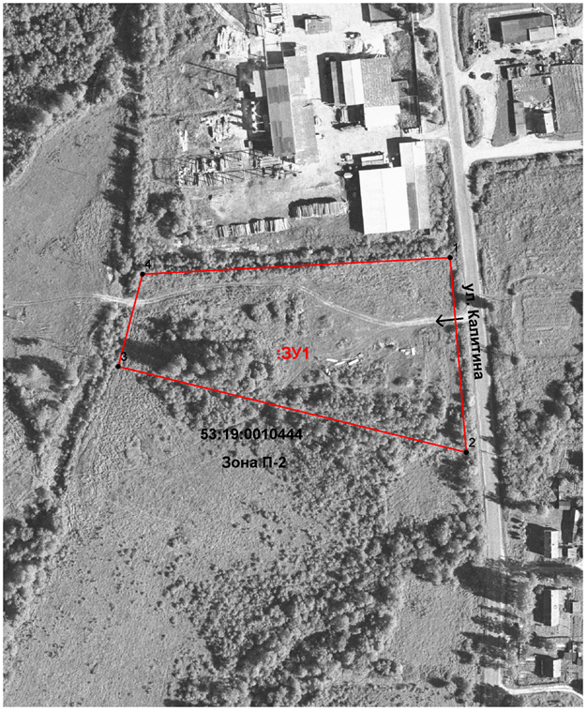
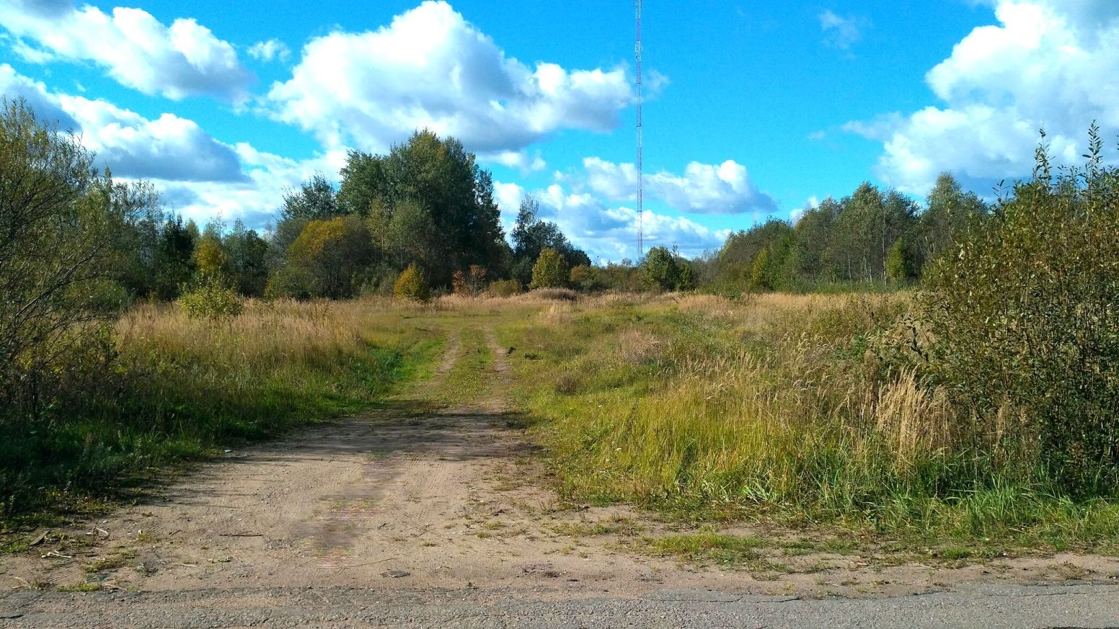
Фотография инвестиционной площадки «Промышленная площадка»

